Газонокосарки, тримери

З настанням літнього періоду багатьом власникам присадибних ділянок стає актуальним питання стрижки газону. Купити газонокосарку або триммер – ідеальне рішення в даній ситуації.

Різновиди
У продажу можна знайти пристрої двох видів: бензинові та електричні.
Перші – високопродуктивні потужні агрегати.
Вони добре впораються із обробкою великих ділянок. Купують їх переважно власники туркомплексів або величезних приватних садиб.
Електричними краще користуватися для роботи на невеликих територіях. По-перше, вони обмежені площею охоплення, оскільки "прив'язані" електрокабелем до мережі. По-друге, безперервний час роботи таких видів 15-20 хвилин. Після цього потрібний відпочинок.
Серед електромашин зустрічаються й акумуляторні із зарядом на 2 години роботи. Це дає можливість розширити площу газону, що підстригається.

Що вибрати: триммер або газонокосарку
1. Тримери - пристрої, що зрізають траву за допомогою волосіні.

Під час роботи інструмент потрібно переносити у руках, утримуючи за зручно розташовані ручки. А широкий плечовий ремінь допомагає його зафіксувати та розподілити навантаження.
При цьому трава розлітається на всі боки, тому працювати краще в захисній масці або окулярах.
Один з різновидів тримерів - мотокоса, у якої робоча частина - ніж. Це потужніший апарат і прибирає не тільки траву, а й молодий чагарник.
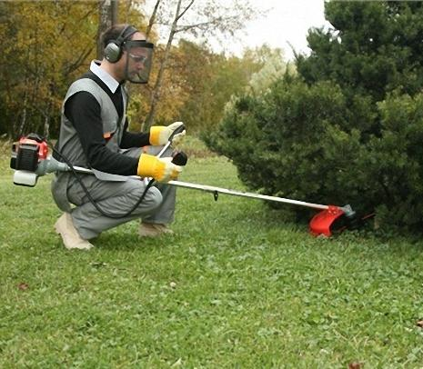
Техніка працює у безпосередній близькості від землі, але при цьому її не стосується. Завдяки цьому тримери можна використовувати на поверхнях з будь-якими нерівностями та перешкодами. Ними можна упорядкувати газон прямо під будинком або деревом.

2. Газонокосарки.
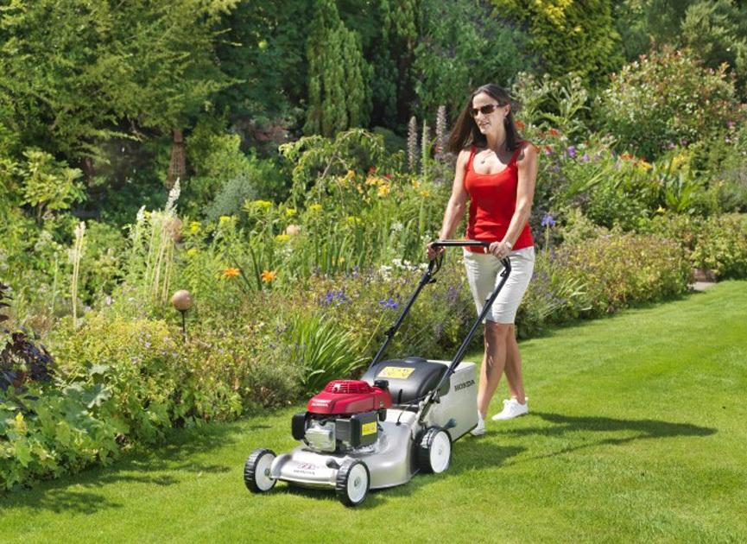
Апарати, що працюють безпосередньо на землі. Для пересування забезпечені високою зручною ручкою та колесами.
Види:
- механічні, які потрібно просто штовхати перед собою;
- самохідні, із задньо- або передньопривідними колесами. Перші простіші в управлінні – вільний розворот без необхідності вимикати двигун, а перевага других – не буксують.
Через потужний двигун газонокосарки досить галасливі. До досить сильних часто додаються навушники.
Як працюють: трава та чагарники зрізуються ножами, зріз перемелюється, після чого механічно викидається. Багато моделей оснащені травозбірниками, якщо такого немає, викид проводиться прямо на газон.

Обслуговування
Електромеханізми виграють у бензинових простотою обслуговування. У них не потрібно постійно контролювати рівень олії та палива, яких, до того ж, доведеться постійно поповнювати запаси.
Для продовження терміну служби інструмент необхідно використовувати тільки так, як написано в інструкції, перш за все правильно розраховувати навантаження. Також не можна починати роботу, якщо минулого разу полінувалися почистити, а перед тривалим зберіганням обов'язково потрібно змащувати всі деталі.

Технічні характеристики
Для того, щоб допомогти вам краще зорієнтуватися і зробити правильний вибір, наведемо порівняльні характеристики:
1. Живлення:
- електрика (від мережі чи акумулятори);
- Бензин (дизель).
2. Спосіб переміщення:
- триммер - переноситься, при цьому землі не стосується;
- газонокосарка – їде поверхнею або механічно (штовханням), або самоходом.

3. Потужність:
- триммер - 200-1400 Вт електро-або 0,7 - 4,5 л.с. із бензиновим двигуном;
- косарка – 1000 – 188 Вт (2,5 – 15 к.с.)
4. Вага: бензинові агрегати важчі електричних:
- ручна косарка – 2-4 кг;
- газонокосарка – 6,5 -120 кг.
5. Площа, що обробляється:
- триммер – 150-250 кв.м.;
- газонокосарка – 250 – 1200 кв.м.
6. Регулювання висоти скосу: у ручного апарата відсутня (тільки якщо регулювати висоту його положення над землею), у газонокосарки – від 2-х до 8 см.
7. Ширина захвату: 20-40 см та 30-100 см відповідно.
8. Збірник скошеної трави передбачений лише у деяких моделей газонокосарок (від 30 до 90 л).
9. Рівень шуму: електричні агрегати майже безшумні, тоді як бензинові можуть видавати звук до 90 дБ.
10. Переваги та недоліки.
До мінусів мережевих моделей відноситься прив'язка до кабелю, в якому можна, крім іншого, заплутатися. Однак це позитивно позначається на його невеликій вазі та ціні.
Наявність автономного живлення в акумуляторних видах дає свободу переміщення, але обмежує час роботи, збільшує вагу виробу та його вартість.
Бензинові типи найбільш ефективні, але створюють багато шуму, споживають велику кількість палива та коштують дорого.

Нюанси використання
Не можна однозначно сказати, що краще, тример або газонокосарка. Потужні самохідки виправдовують себе при частому використанні на великих територіях. Але купувати їх варто лише в тому випадку, якщо є впевненість що ділянки абсолютно рівні. А ще доведеться уважно стежити за тим, щоб на шляху не було ні камінчиків, ні великих гілок, ні чогось іншого, твердішого трави. При попаданні твердої речовини під ніж машина зламається. Якщо апарат буде з малопотужних, він просто постійно зупинятиметься, і обробка затягнеться на довго.
Для роботи з триммером потрібна фізична підготовка і відносно невелика ділянка. Однак йому не страшні ні каміння, ні гілки, ні інші перешкоди.
Вивчивши технічні дані інструментів, визначившись із територією, яку планується обробляти і, зваживши всі плюси та мінуси, можна сміливо приступати до вибору потрібного інструменту. Залишилися питання - запитайте у консультанта або почитайте детальніші описи інструментів.

